双网口数据采集计算终端套件采购

一、需求分析
雷达与心音、心电同步采集需要一个低成本、双网络接口的边缘 Linux 节点，用于隔离雷达数据网络和实验室局域网，同时承担数据缓存、时间戳记录和采集脚本调度。A5E 1GB 商业级版本价格明确，适合作为入门样机。

二、目的用途
采购 Radxa Cubie A5E 1GB 商业级计算终端和 PD 供电配件，用于搭建双以太网数据采集计算端。双千兆网口用于网络隔离，M.2 2230 NVMe 扩展用于本地缓存，内置 RISC-V MCU 用于学习实时触发、同步和状态监测架构。

三、实现目标
- 完成 A5E 系统烧录、PD 供电验证和双网口通信测试。
- 验证雷达网络与上位机/实验室网络隔离连接方案。
- 验证 M.2 2230 NVMe SSD 扩展路径和采集缓存目录。
- 评估 RISC-V MCU 用于触发同步、低延迟控制和状态监测的开发路径。

经费数量
项目 | 数量 | 单价(CNY) | 小计(CNY) | 备注
Radxa Cubie A5E 1GB 商业级计算终端 | 1 | 161.99 | 161.99 | 淘宝截图识别价格，A527 SoC，双千兆网口
Radxa Power PD 30W 电源适配器 | 1 | 6.00 | 6.00 | 官方兼容电源
合计 |  |  | 167.99 | 实际支出以下单页和发票/订单为准

四、取得效果或结果
- 形成低成本双网口边缘采集计算终端，支撑雷达与心音/心电同步采集联调。
- 验证网络隔离、本地缓存和 Linux 采集服务部署流程。
- 学习 Linux 主系统与 RISC-V MCU 分工的异构实时控制架构，为后续样机设计提供参考。

五、其他
价格来自淘宝桌面版截图识别和既有 PD 电源截图记录，实际支出以下单页和订单记录为准。采购后补充订单截图、到货照片、系统烧录记录和联调记录。
图片凭证：
A5E 1GB 商业级淘宝价格截图
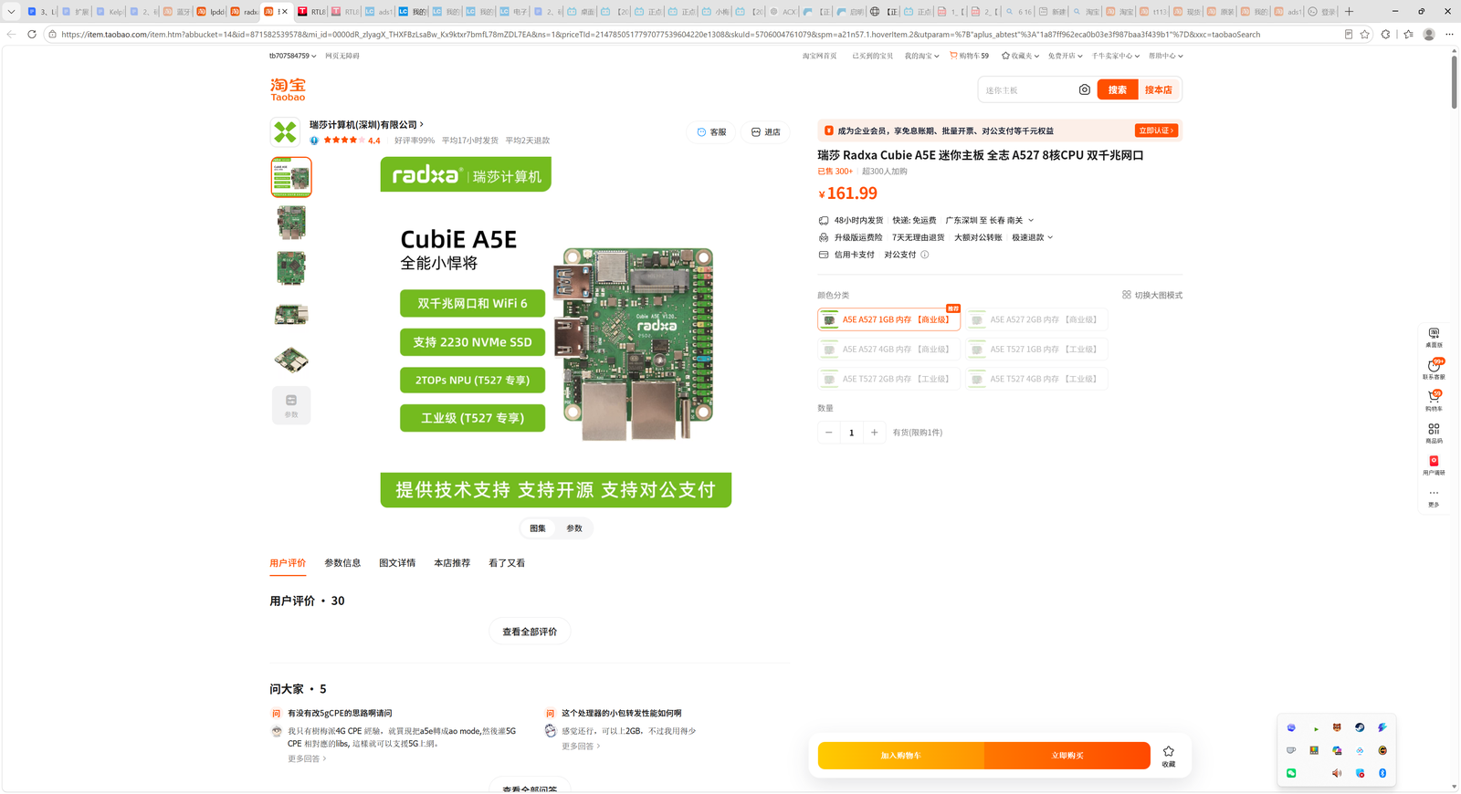
Power PD 30W 淘宝价格截图
